Elsa Riveros Jerez elsa.riveros@colegio-josemanuelbalmaceda.cl
Tema: Arte textil mapuche
Semana 10 Guía N°10
NOMBRE DE ESTUDIANTE: | CURSO:4° Año
FECHA: Semana del 01 de junio 2020
OBJETIVO DE APRENDIZAJE
OA4 Describir sus observaciones de obras de arte y objetos, usando elementos del lenguaje visual y expresando lo que sienten y piensan. (Observar anualmente al menos 15 obras de arte y artesanía local y chilena, 15 de arte latinoamericano y 15 de arte universal).

OBJETIVO DE LA CLASE:
Demostrar conocimientos del arte textil mapuche, para valorar el patrimonio artístico de los pueblos originarios.

Instrucciones
- Lee el objetivo de la clase y analízalo junto a un adulto, para comprender lo que debes hacer y cumplir con tu tarea
- Escribe el objetivo de la clase en tu cuaderno de Artes Visuales y escribe la fecha
- Organiza tu lugar de trabajo con todos los materiales que vas a necesitar, para cumplir con tu trabajo.
- Debes ir realizando tus trabajos cada semana, ya que, estas serán tus evidencias que estás trabajando en casa.
- En algún momento se solicitarán las carpetas de tus trabajos para ser evaluados.

ACTIVIDAD 1
¿En qué consiste el arte textil mapuche?

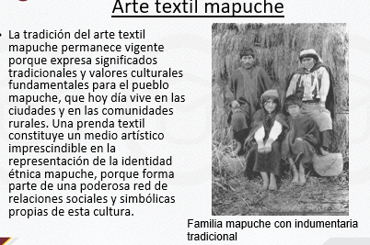

Observa las siguientes imágenes del arte textil mapuche
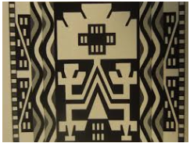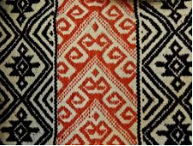
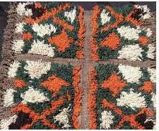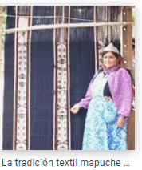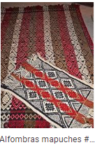

¿Saben cómo se hace un tejido y que son la urdimbre y la trama?
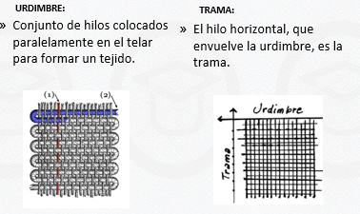
Textil: pieza u objeto realizado a partir de fibras naturales o artificiales tejidas, trenzadas amarradas. Los textiles se elaboran a partir de la técnica del tejido, la cual consiste en el cruce perpendicular de dos planos de hilos.

Actividad 2
Aplica la técnica de tejido como lo hacían los mapuches antiguamente, empleando los siguientes materiales
Materiales
- Pegamento y tijeras para cortar las tiras de papel.
- Cartulinas de diferentes colores o papel lustre, papeles de volantín torcido o lana gruesa. Para esto debes:
- Cortar tiras de cartulinas o torcer papeles de volantín de diferentes colores.
- Ordena la mitad de tus tiras de manera vertical y las restantes las entrecruzas de manera horizontal.
- Selecciona las tiras más largas para ordenarlas en forma vertical y las tiras más cortas las entrecruzas en forma horizontal, creando una superficie plana tejida.
- Luego debes pegar el trabajo sobre una hoja de bloc.
Observa los siguientes ejemplos para realizar tu trabajo
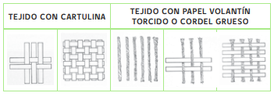
Recuerda que, una vez terminado tu trabajo, debes guardarlo en la carpeta de Artes Visuales. Para que tengas tu evidencia, para evaluar tus trabajos realizados o También puedes enviar una foto al WhatsApp Cuarto Básico JMB

